《物线及其标准方程》教学案例
苏教版《选修1-1》
邹小丹
- 教学内容分析
《抛物线及其标准方程》安排在《普通高中课程标准实验教科书选修1-1》第二章。本节在教材中的地位和作用：在初中阶段，抛物线为学生学习二次函数提供直观的图象感觉；在高中阶段，它在一元二次不等式的解法、求最大（小）值等方面有着重要的作用。但学生并不清楚这种曲线的本质，随着学生数学知识的逐渐完备，尤其是学习了椭圆、双曲线的第二定义之后，已具备了探讨这个问题的能力。从本章来讲，这一节放在椭圆和双曲线之后，一方面是三种圆锥曲线共同性质的需要；另一方面也是解析几何“用方程研究曲线”这一基本思想的再次强化。本节对拋物线定义的研究，与初中阶段二次函数的图象遥相呼应，体现了数学的和谐之美。教材的这种安排，是为了分散难点，符合认知的渐进性原则。
二、学生学习情况分析
我班学生的数学基础较好，有强烈的求知欲，具备一定的分析、观察等能力。在此之前，学生已经熟练掌握二次函数图象、椭圆、双曲线的定义与求轨迹方程等内容，迫切想了解抛物线的本质特征。但是在动手操作与合作学习等方面，发展不均衡，有待加强。
三、学习目标
1、重点: 拋物线的定义及其标准方程的推导。（通过学生自主建立直角坐标系和对方程的讨论选择突出重点。）
2、难点：拋物线概念的形成。通过条件的画法设计，标准方程与二次函数的比较突破难点。
3、培养合作学习的意识，体会成功带来的喜悦。发展数学应用意识，认识数学的应用价值。
四、课前准备
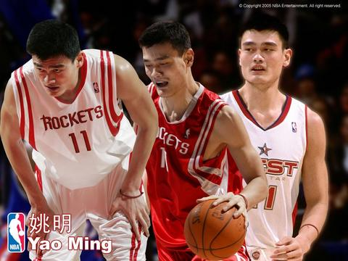
知识准备：在初中阶段，抛物线为学生学习二次函数提供直观的图象感觉；在高中阶段，它在一元二次不等式的解法、求最大（小）值等方面有着重要的作用。但学生并不清楚这种曲线的本质，随着学生数学知识的逐渐完备，尤其是学习了椭圆、双曲线的第二定义之后，已具备了探讨这个问题的能力。
工具准备：多媒体PPT、几何画板、小黑板、绳子。
五、教学流程
（一、）设置情景，导入新课
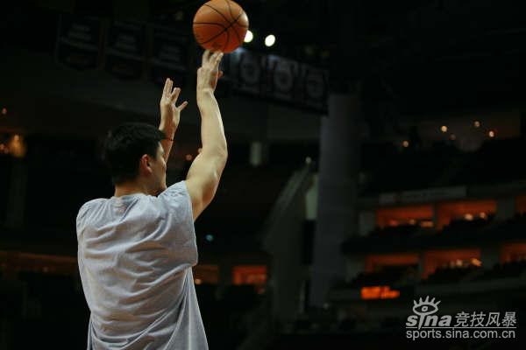
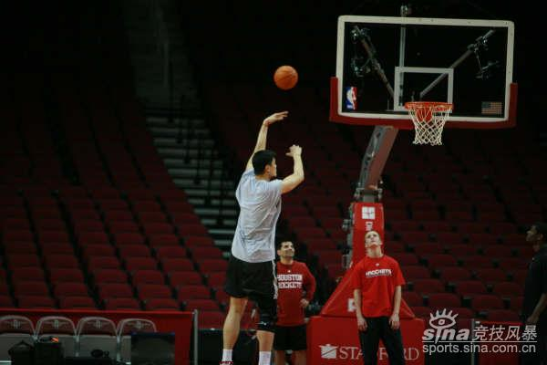
先给出一张姚明的图片。（此时学生的兴趣来啦！）
师：姚明是我们中国人的骄傲，我们要向他学习！大家都知道姚明的投篮非常精准！为什么呢？
生：天赋、身高！
生：勤奋练习！（再给出两张姚明的图片）
生：与投篮时的弧线有关！
生：这弧线是抛物线！
师：对！姚明有许多优越的先天条件，同时好的技术也是一个关键的因素，今天我们就着手研究这个内容。
（进而引出本节研究的课题：抛物线及其标准方程）
（二）引导探究，获得新知
师：抛物线的定义是：平面内到一个定点和到一条定直线的距离相等的点的轨迹叫做拋物线。那你们能据此设计一种方案，画出这样的点的集合吗？
（学生讨论并尝试一段时间后，让学生汇报自己的设计方案，并用实物投影仪展示学生所画的图形，师生共同就方案的可行性进行论证。）
（出示预先准备的小黑板、绳子）
师：现在我介绍这个教具的用法，将直尺与定直线重合，竖直固定在黑板上，再将磁铁固定在定点上，拉紧白线，就可以画出来了。谁上来试试？
（两位学生积极上台板演）
师：这两位同学表现非常好！这就是我们见过的拋物线！
师：接下来我也来演示下抛物线的形成过程。（打开几何画板软件）
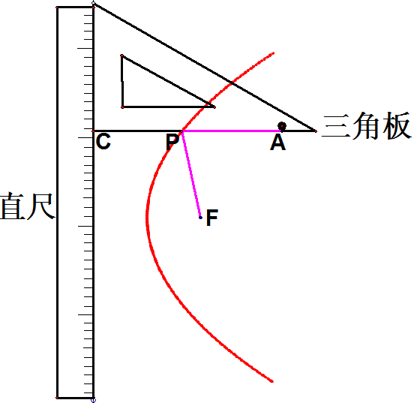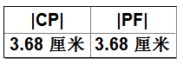
师：认真观察点的运动过程，你们有什么发现？（利用几何画板软件同步动态演示）
生：和等于，所以点在运动时，始终等于。
师：这位同学观察很敏锐，直接抓住关键地方！
师：那这样画出来的图象也是？
众生：抛物线！
师：很好！这里叫做拋物线的焦点，定直线叫做拋物线的准线。
（三）深入探索，推导方程
师：接下来你们试试推导拋物线的方程？
1.以为原点，定直线所在的直线为轴建立平面直角坐标系，此时得方程为：
2.以为原点，过且垂直于定直线的直线为轴建立平面直角坐标系，此时得方程：
3.以垂线段的中点为原点，所在的直线为轴建立平面直角坐标系，此时得方程：
师：哪个好呢？

生：方案3所得的方程更简洁！
师：我们就把它叫做拋物线的标准方程，注意这里标准的规范是顶点在原点，图象关于轴对称。以组为单位，四种不同的开口方向建系。一段时间后，各组交流，对可行的方案进行验证。
（打开计算机里的表格，学生迅速完成表格内容！）
标准方程 | 图形 | 焦点坐标 | 准线方程
 | 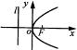
 | 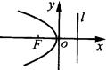
 | 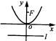
 | 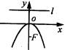
师：你们完成的过程有没什么发现？
生：从的形式上，方程的一次项决定焦点的位置。
生：还有一次项系数符号决定开口方向，而且可以迅速算出焦点坐标为和准线方程为。
师：还有吗？
生：抛物线标准方程和椭圆、双曲线的标准方程不同的是：确定抛物线只要一个量，而确定椭圆和双曲线则需要两个量。
师：说得非常好！
（四）练习反馈
师：接下来我们运用上述所学到的知识来解决一些问题，如：已知拋物线的标准方程是，现在请你们说出它的焦点坐标和准线方程。
生：方程是关于的一次项，系数是负的，所以焦点在轴上，开口向左，所以焦点坐标是（），准线方程是。
再看一道：已知拋物线方程是，请说出它的焦点坐标和准线方程。
生：焦点坐标是。
师：是这样吗？
生：二次项系数不为1，所以要先化成标准方程！应该先变成再求。
师：太好了！所以解题时不要张冠李戴！结果算出来了吗？
生：焦点坐标是，准线是。
师：抛物线过点$(2,8)$，求标准方程。
生：数形结合，画图可知抛物线开口向又或向上，所以可以设其标准方程为：$x^{2}=2\text{py}(p>0) 或 y^{2}=2\text{px}(p>0)$，待定系数带入点坐标，求出p。
师：非常正确。
（五）小结概括，深化认识
师：今天我们学习了什么内容？
生：利用几何知识画出抛物线。
生：知道了抛物线的标准方程，它的顶点在原点，焦点落在对称轴上，有四种形式。
师：这是知识方面的。我们还学到了哪些数学思想方法？
生：转化思想，求解抛物线方程问题时要特别注意先化成标准方程。
师：还有吗？
生：从椭圆和双曲线中的变化研究到抛物线，实际是用了类比的方法。师：很好！今天我们学习的内容虽然不多，但是从知识、能力、思想与应用等方面都理解和体验了数学的奥秘！
六、教学反思
本节是在学生学习了椭圆、双曲线之后，因此在教学设计中，应注意充分调动学生已有的知识，引导学生把新旧知识有机融合，掌握知识的系统结构。时时与前两种曲线进行比较，不断复习学生已经理解和掌握了的建系求曲线方程的步骤。为了突破本节课的难点——拋物线概念的形成。在教学设计中，注重设计三个活动：第一个活动让学生感受曲线上的一个点，并培养学习的信心；第二个活动中，圆锥曲线教具在概念的形成过程中起到非常重要的作用，为学生的自主探究活动提供了实物载体，并能体会成功带来的喜悦；第三个活动中，计算机为教师进行教学演示和学生的观察提供了平台，三个活动有机结合，协调发挥作用，不仅使学生加深了对抛物线概念的理解，而且使课堂更加紧凑有序。为了突出本节课的重点，与同学们所熟知的二次函数对比，通过变换坐标系的建立，一方面强化学生求曲线方程的基本功，另一方面与二次函数联系起来，使学生有一种“顿悟”的感觉。总之，在“以学生发展为核心”的理念和我校的教学模式下，要在每个阶段的教学中都必须精心设计问题情景，为学生自主探究和发现创造条件，为培养学生的实践能力和创新能力，构建一个探索性的学习空间。

